Bericht Wandertage Oberhof in Thüringen 2026

Auch in diesem Jahr trafen sich einige Wanderer der Freitagswanderer mit Wanderern des Freundeskreises Châteaudun zu einer Wanderwoche in Thüringen, im bekannten Wintersportort Oberhof. Die geplante Reise startete mit Hindernissen, denn unser Planer und Wanderführer Jürgen Barthel verletzte sich und fiel kurzfristig aus. Nach einer Krisensitzung mit Gisela, verabredeten wir das Klaus und Erich die Wanderführungen übernehmen und die Reise somit stattfinden konnte.

Als am Montag, 22.6. 2026, alle im Hotel „Traumblick“ in Oberhof ihre Zimmer bezogen hatten, trafen wir uns zu einer Kennenlernwanderung rund um Oberhof. Aufgrund der großen Hitze haben wir diese in der Ortsmitte bei Eis und kühlen Getränken abgekürzt und kehrten durch den Kurpark zum Abendbrot ins Hotel zurück. Beeindruckend war das ausgezeichnete und sehr reichliche Buffett, sowohl abends als auch beim Frühstück.

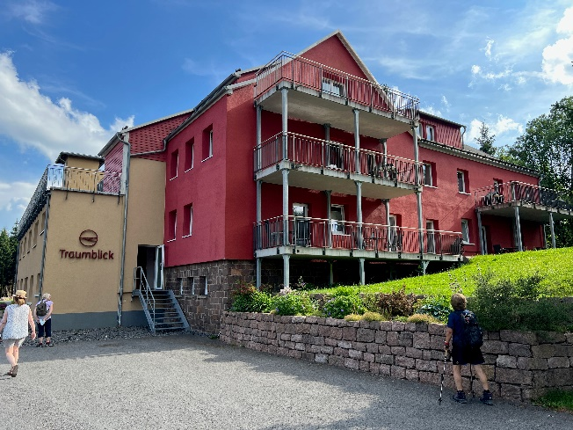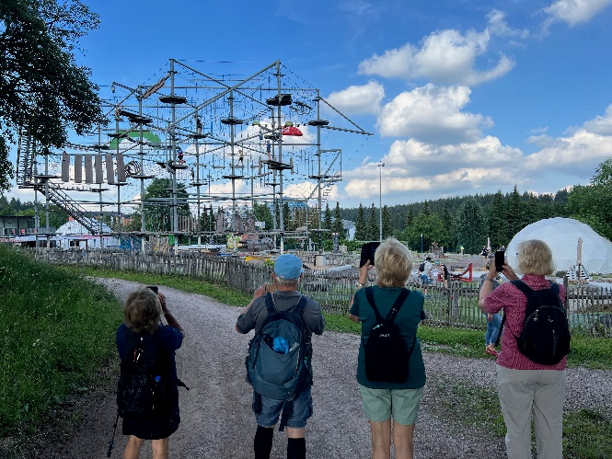
Am zweiten Tag führte uns Klaus über schattige Waldwege am „Forsthaus Sattelbach“ vorbei leicht ansteigend. Der Weg führte uns über eine sehr anspruchsvolle Abkürzung zum Schneekopf, mit 978m dem zweithöchsten Berg in. Alle haben den Gipfel erreicht und nach einer Verschnaufpause ging es zur Einkehr in die „Neue Gehlberger Hütte“. Schattenplätze waren, aber das Angebot den Bus nach Oberhof zu nehmen wurde nur sehr sparsam in Anspruch genommen. Alle anderen wanderten entlang des Rennsteiges zum Großen Beerberg, mit 982,9 m der höchsten Erhebung des Thüringer Waldes. Knapp unterhalb des Gipfels an Plänckners Aussicht befindet sich eine kleine Plattform, von der sich ein Ausblick bot, sowie Plätze für eine letzte Rast vor dem Ziel Oberhof. Nach diesem langen und anstrengen Tag hatten wir uns zum Flüssigkeitsausgleich ein Schwarzbier verdient.
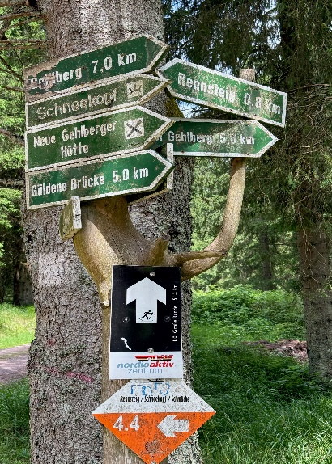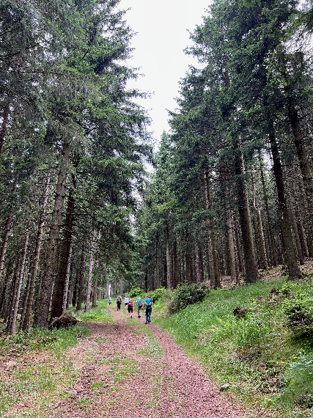

Am Mittwoch den 24.06.26 wanderten wir vorbei an Stein 16, einem historischen Grenzstein, zum Grenzadler. Wir blickten in den Kanzlersgrund mit den Schanzenanlagen. An diesem Tag übernahm Erich die Führung, es waren 29 Grad vorausgesagt und vor der Besichtigung der Oberhofer Sportstätten war eine Trinkpause m Schatten sehr willkommen.
Das Biathlonstadion, oft einfach als "Arena am Rennsteig" bezeichnet, ist das Herzstück der Biathlon-Welt in Oberhof. An der Skisporthalle hatten wir richtig Glück, als uns ein Mitarbeiter die Tür zum Besucherbalkon öffnete. Diese Halle ermöglicht es Langläufern, das ganze Jahr über auf Schnee zu trainieren. Die Abkühlung war für den Moment sehr willkommen, aber da die winterliche Bekleidung fehlte hielt man es nicht lange aus. Bald danach löste sich die Gruppe auf, ein kühles Eis, eine Thüringer Bratwurst oder das Sport-Outlet waren vielleicht zu verlockend. Jedenfalls ging der Wanderführer, mit einer sehr kleinen Gruppe auf der vorgesehenen Route zum Hotel zurück.

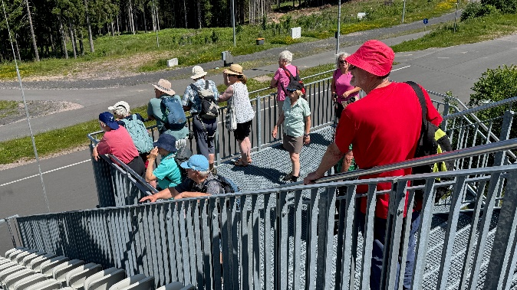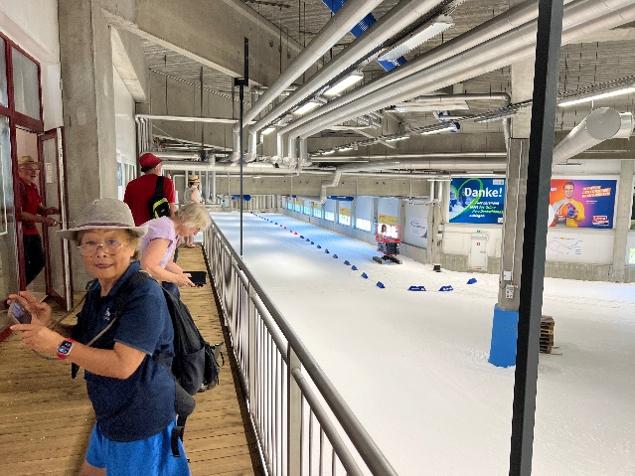

Am letzten Tag besuchten wir den Rennsteigarten, ein schöner Abschluss der Wandertage. Der Rennsteiggarten Oberhof ist ein Botanischer Garten für Gebirgsflora . Hier verbrachten wir einen herrlichen Vormittag und konnten uns im Cafe „Enzian“ nochmal erfrischen, bevor es an den Heimweg ging.

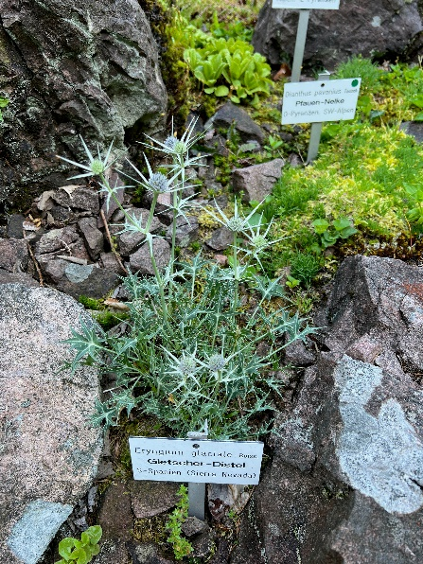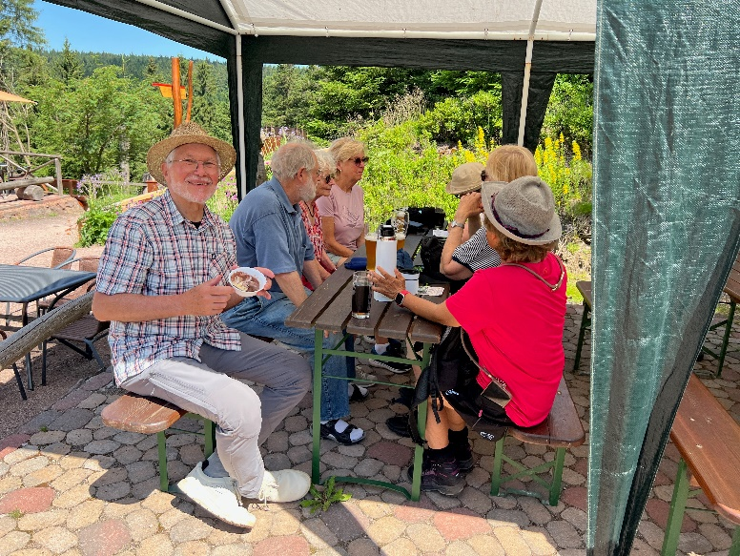

Erlebnisreiche Tage gingen zu Ende.

Gisela Barthel und Erich Baumann

